Informacja prasowa Warszawa, 8 września 2022 r.
Immersion Games prezentuje pierwszy zwiastun do Divine Duel
Immersion Games – notowany na NewConnect producent gier VR – opublikował pierwszy zwiastun swojej najnowszej produkcji Divine Duel. Gra stawia na widowiskową akcję i wartką rywalizację pomiędzy graczami. Tytuł jest w finalnej fazie produkcji i zostanie wydany jeszcze w tym roku na najpopularniejszych platformach VR – Meta Quest i PCVR.
- Cieszę się, że nareszcie mogę przedstawić więcej szczegółów na temat projektu, nad którym intensywnie pracujemy od ponad roku. Divine Duel to nasze największe dotychczasowe przedsięwzięcie i zawiera ogrom ciekawych pomysłów, które opracowaliśmy i szlifowaliśmy na przestrzeni miesięcy. Dołożyliśmy wiele starań, żeby tytułowe pojedynki były ekscytujące i energiczne, ale jednocześnie żeby gracze mieli dużo swobody w zakresie doboru swojego wyposażenia - mówi Bartosz Rosłoński, prezes zarządu Immersion Games.
W Divine Duel gracze wcielą się w jedną z kilku unikalnych postaci i wezmą udział w emocjonujących pojedynkach, do których mogą każdorazowo zabrać sześć z ponad czterdziestu pomysłowych broni, czarów i przywołańców. Żeby zatriumfować należy wykazać się nie tylko sprawnością fizyczną – umiejętne uniki są tutaj niezbędne, ale też pomysłowością w zakresie doboru wyposażenia. W tym celu twórcy przygotowali szereg ciekawych rozwiązań, jakich gracze VR nie znajdą nigdzie indziej: magiczne instrumenty muzyczne, szarżujące dinozaury czy przewracające się na wroga kolumny. Wszystko uzupełniono klasycznym i lubianym uzbrojeniem znanym nie tylko z gier VR: bronią palną, różdżkami, czarami i potężnymi potworami, które gracze będą przyzywać do walki w ich imieniu.
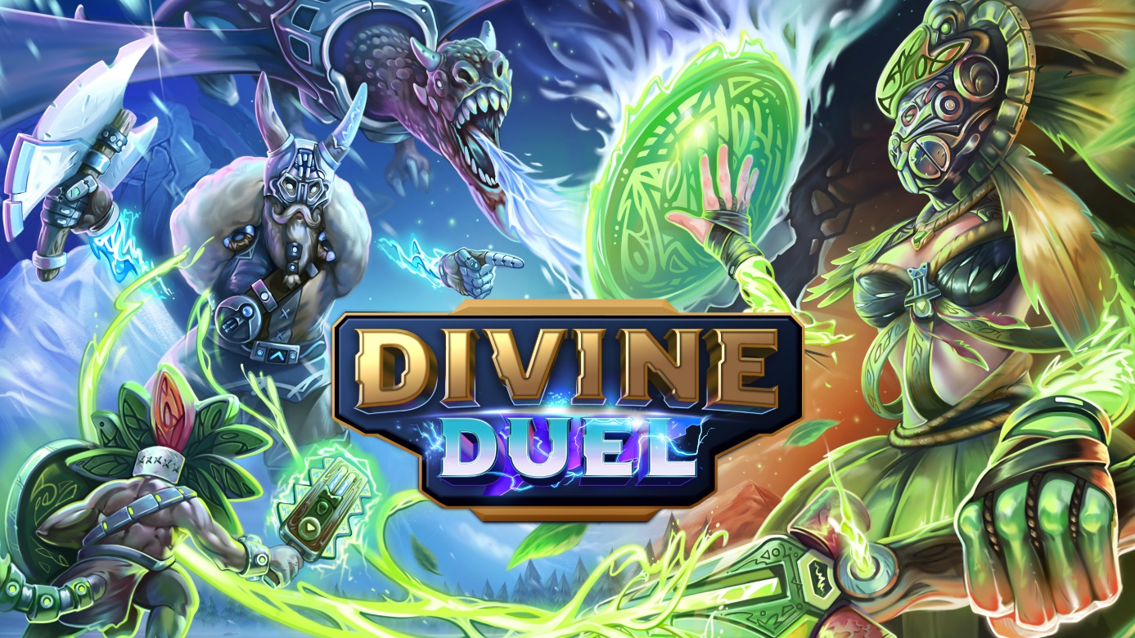
Gra łączy w sobie elementy sportu i intensywnej akcji z dobrze wyważoną rozgrywką w formacie gracz kontra gracz. Warszawskie studio widzi w takim połączeniu duży potencjał do tego, żeby gra stała się jednym z popularniejszych tytułów VR, również pod kątem e-sportu. Co więcej, niedługo startuje Beta gry, do której gracze będą mogli się zapisać poprzez Discord Immersion Games.
Dodatkowe informacje poniżej:

Trailer: https://www.youtube.com/watch?v=lP04L6k1jZQ

Divine Duel presskit: https://bit.ly/DD-presskit

Oculus: https://www.oculus.com/experiences/quest/5617797801595124

Steam: https://store.steampowered.com/app/2100190/Divine_Duel/

Discord: https://discord.gg/xgWMhBDK4e

***
O spółce:
Immersion Games to producent gier VR oraz PC stworzony przez jedno z największych i najbardziej doświadczonych studiów VR na świecie – Immersion VR. Spółka współpracuje z wszystkimi największymi na świecie producentami sprzętu do Wirtualnej Rzeczywistości, jak Pico, HTC czy Meta. W sierpniu 2021 roku debiutancka gra studia – Disc Ninja – miała premierę na sklepie Oculus Quest Store. Od 15 września akcje Immersion Games są notowane w alternatywnym systemie obrotu na rynku NewConnect.

Dodatkowych informacji udzielają:
Ewa Mościcka Krzysztof Kleczkowski
InnerValue Investor Relations InnerValue Investor Relations
e.moscicka@innervalue.pl k.kleczkowski@innervalue.pl

